Министерство образования Республики Беларусь

Учреждение образования
БЕЛОРУССКИЙ ГОСУДАРСТВЕННЫЙ УНИВЕРСИТЕТ
ИНФОРМАТИКИ И РАДИОЭЛЕКТРОНИКИ

Факультет информационных технологий и управления

Кафедра вычислительных методов и программирования

Дисциплина: Основы алгоритмизации и программирования

Отчёт по лабораторной работе №6

Хеширование

Выполнил студент гр. 521703 Д. Д. Друк

Проверил Е. В. Бегляк

Минск 2026

Цель работы: изучить алгоритмы хеширования; освоить методики построения и использования хеш-таблиц.
Вариант 4
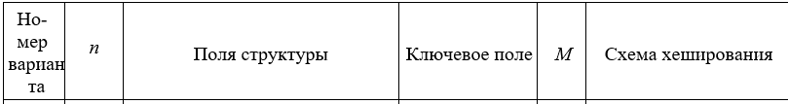
Код программы:
Main.cpp
#include <iostream>
#include "linked_list_hash.h"
#include "utils.h"

const int M = 10;

void promptAndInsertNewPerson(PersonData** hashTable) {
char surname[SURNAME_SIZE], address[ADDRESS_SIZE];
int phoneNumber;

print("Initializing new person");

print("Input surname: ", '\0');
input(surname);

print("Input address: ", '\0');
input(address);

print("Input phone number: ", '\0');
input(phoneNumber);

PersonData data;
strcpy(data.surname, surname);
strcpy(data.address, address);
data.phoneNumber = phoneNumber;

insert(data, hashTable);
print("Success!");
}

void printPerson(PersonData data) {
print("Surname: ", '\0');
print(data.surname);
print("Phone number: ", '\0');
print(data.phoneNumber);
print("Address: ", '\0');
print(data.address);
}

void findAndPrintPerson(int phoneNumber, PersonData** hashTable) {
PersonData* foundData = find(phoneNumber, hashTable);

print("---");

if (foundData == nullptr) {
print("Not found...");
}
else
{
printPerson(*foundData);
}

print("---");
}

PersonData** initHashtable(int n) {
PersonData** hashTable = new PersonData * [M]();

for (int i = 0; i < n; i++)
{
promptAndInsertNewPerson(hashTable);
}

return hashTable;
}

void printHashtable(PersonData** hashTable, int size) {
for (int i = 0; i < size; i++)
{
print("Bucket ", '\0');
print(i);

PersonData* bucket = hashTable[i];
if (bucket == nullptr) {
print("Empty...");
}
else {
do
{
printPerson(*bucket);
bucket = bucket->next;
} while (bucket != nullptr);
}
print();
}
}

void displayMenu() {
print("--- Hash table of people data ---");
print("1 - insert new person");
print("2 - find by phone number");
print("3 - print hash table");
print("0 - exit");
print(": ", '\0');
}

int main()
{
int n, choice = -1;

print("Input n(number of people): ", '\0');
input(n);

PersonData** hashTable = initHashtable(n);

do
{
displayMenu();
input(choice);

switch (choice)
{
case 1:
promptAndInsertNewPerson(hashTable);
break;
case 2:
print("Input target phone number: ", '\0');
int phoneNumber;
input(phoneNumber);
findAndPrintPerson(phoneNumber, hashTable);
break;
case 3:
printHashtable(hashTable, M);
break;
default:
break;
}
} while (choice != 0);
}

Utils.h
#pragma once
#include<iostream>

template<typename T>
void print(T data, char end = '\n') {
std::cout << data << end;
}

void print() {
std::cout << '\n';
}

void input(int& destination) {
std::cin >> destination;
std::cin.ignore(std::numeric_limits<std::streamsize>::max(), '\n');
std::cin.clear();
}

template<int N>
void input(char (& destination)[N]) {
std::cin.getline(destination, N);

if (std::cin.fail()) {
std::cin.ignore(std::numeric_limits<std::streamsize>::max(), '\n');
std::cin.clear();
}
}
Linked_list_hash.h
#pragma once

int const SURNAME_SIZE = 30;
int const ADDRESS_SIZE = 100;

struct PersonData {
char surname[SURNAME_SIZE] { '\0' };
char address[ADDRESS_SIZE] { '\0' };
int phoneNumber;
PersonData* next = nullptr;
};

int hash(int key);
void insert(PersonData data, PersonData** hashTable);
PersonData* find(int key, PersonData** hashTable);
Linked_list_hash.cpp
#include "linked_list_hash.h"

int hash(int key) {
return key % 10;
}

void insert(PersonData data, PersonData** hashTable) {
int hashIndex = hash(data.phoneNumber);

PersonData* current = hashTable[hashIndex];

if (current == nullptr) {
hashTable[hashIndex] = new PersonData(data);
}
else {
while (current->next != nullptr)
current = current->next;
current->next = new PersonData(data);
}
}

PersonData* find(int key, PersonData** hashTable) {
int hashIndex = hash(key);

PersonData* found = hashTable[hashIndex];

while (found->next != nullptr && found->phoneNumber != key)
found = found->next;

return found;
}

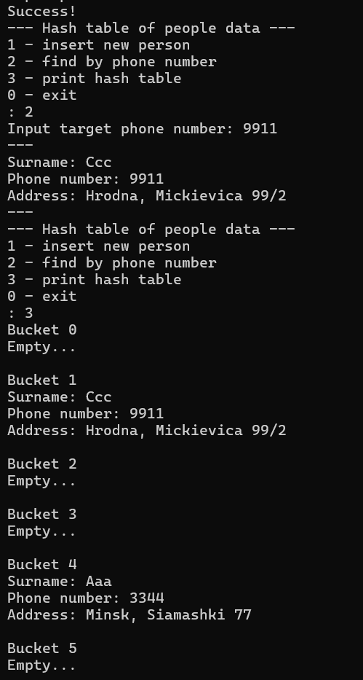
Результат выполнения программы:
